МГУ им. М.В.Ломоносова

Кафедра экологии и географии растений

№ госрегистрации  121032500094-5 | УТВЕРЖДАЮ  Директор/декан.  _________________________  _________________________  «____» _____________2023 г.

ПРИЛОЖЕНИЕ
К отчету о научно-исследовательской работе
Общая экология и биология
По теме
«Построение концептуальных и математических моделей зональных типов наземных экосистем»
(итоговый)

Зам. Директора/декана  По научной работе | _________________________  _________________________  «____» ____________2023 г.
Руководитель темы,  Юзбеков А.К. | _________________________  _________________________  «____» ____________2023 г.

Москва 2023
СПИСОК ИСПОЛНИТЕЛЕЙ

Научный руководитель темы,  Проф. МГУ им. М.В.Ломоносова  Д.б.н. |  | А.К.Юзбеков (раздел 1)
Исполнители:  Ведущий научный сотрудник МГУ им. М.В.Ломоносова, к.б.н. |  | Е.В.Будилова (раздел 5)
Старший научный сотрудник МГУ им. М.В.Ломоносова, д.б.н. |  | О.В.Честных (раздел 4)
Старший научный сотрудник МГУ им. М.В.Ломоносова, к.б.н. |  | Е.Л.Ростовцева (раздел 3)
Старший научный сотрудник МГУ им. М.В.Ломоносова, к.б.н. |  | С.Ю.Попов (раздел 2 )
Младший научный сотрудник МГУ им. М.В.Ломоносова |  | С.В.Малицкий (раздел 3)
Ведущий специалист МГУ им. М.В.Ломоносова |  | Н.В.Радзинская (раздел1 )
Старший лаборант МГУ им. М.В.Ломоносова |  | З.М.Бакаева (раздел1 )
Лаборант МГУ им. М.В.Ломоносова |  | А.С.Куманяев (раздел 1)

СОДЕРЖАНИЕ

 | Стр.
Список исполнителей | 2
Содержание | 3
Таблица 4.1. Обработка исходных данных. Средние значения содержания углерода в почве по биотопам.. | 6
Таблица 4.2. Запасы углерода в почвенных слоях лесных районов России. | 7
Таблица 4.3. Средние (±SE) запасы органического углерода по слоям для групп типов почвы | 8
Таблица 4.4. Лесные районы и биотопы, где разрезов нет: задел на будущее. | 10
Таблица 5.1. Глобальный инновационный индекс стран мира, 2020 г. | 11
Таблица 5.2. Индексы человеческого развития стран мира, 2019 г. | 12
Таблица 5.3. Средняя ожидаемая продолжительность жизни в группах стран мира по уровню ИЧР, 2019 г. | 14
Таблица 5.4. Коэффициенты корреляции между Глобальным инновационным индексом и показателями, характеризующими население стран мира (2019 г.). | 15
Таблица 5.5 Коэффициенты корреляции между показателями ожидаемой продолжительности жизни и индексом инновационного развития экономики России (2016 г.). | 16
Таблица 5.6. Коэффициенты корреляции между первичной заболеваемостью по 9 классам болезней и индексом инновационного развития экономики России. | 17
Рис. 1.1. Сезонная динамика интенсивности фотосинтеза хвои подроста ели и температуры воздуха. | 18
Рис. 1.2. Сезонная динамика интенсивности фотосинтеза хвои подроста ели  и освещенности (ФАР). | 19
Рис. 1.3. Сезонные показатели фотосинтеза и дыхания хвои подроста ели. | 20
Рис. 1.4. Потенциальная фотосинтетическая продуктивность. | 21
Рис.1.5. Ультраструктура фотосинтетического аппарата хвои ели в естественных условиях (Биостанция 1). | 22
Рис.1.6. Ультраструктура фотосинтетического аппарата хвои ели в естественных условиях (Биостанция 2). | 23
Рис.1.7. Ультраструктура фотосинтетического аппарата хвои ели в условиях города (Москва 1). | 24
Рис.1.8. Ультраструктура фотосинтетического аппарата хвои ели в условиях города (Москва 2). | 25
Рисунок 4.1.Лесные районы Российской Федерации. | 26
Рисунок 4.2. Векторные карты лесных районов и лесхозов. | 27
Рисунок 4.3. Структура исходных данных. Государственный лесной реестр (ГЛР). | 28
Рисунок 4.4. Структура исходных данных. Биотопы лесных районов – суммы площадей биотопов слагающих их лесхозов. | 29
Рисунок 4.5. Структура земель Северо-Уральского лесного района, «fr» - лесной район. | 30
Рисунок 4.6. Удельные запасы углерода в почвах лесных районов РФ. | 31
Рисунок 4.7. Удельные запасы углерода в почвах лесных районов РФ. Сравнение взвешенных и невзвешенных оценок. | 32
Рисунок 4.8. Регрессионный анализ связи запасов углерода в метровом слое почвы с факторами принадлежности лесным районам и биотопами. | 33
Рисунок 4.9. Типовые средние значения углерода в слое 0-100 см для полос, т га⁻¹ | 34
Рисунок 4.10. Типовые средние значения углерода в слое 0-100 см для регионов, т га⁻¹ | 35
Рисунок 4.11. Типовые средние значения углерода по слоям для разных типов почв в среднем по базе, т га⁻¹ | 36
Рисунок 4.12. Пулы подземной мертвой органики по лесным районам РФ. DOM – Dead Organic Matter, мертвое органическое вещество. | 37
Рисунок 4.13. Прогноз углеродного бюджета лесов России при неизменном климате. | 38
Рисунок 4.14. Прогноз углеродного бюджета лесов России с повышением температуры на 0.1 градуса в год. | 39
Рисунок 5.1. Диаграмма рассеяния ГИИ в зависимости от ИЧР для стран мира Примечание. Страны мира на графике обозначены двухбуквенными кодами (интернет-кодами). Положение России отмечено на графике красной точкой. | 40
Рисунок 5.2. Диаграмма рассеяния ИИРЭ в зависимости от ИЧР для регионов России, 2018 г. | 41
Рисунок 5.3. Различия ИЧР в зависимости от группы по величине ИИРЭ для регионов России | 42
Публикации исполнителей темы НИР 121032500094-5 «Построение концептуальных и математических моделей зональных типов наземных экосистем» к промежуточному отчету 2023 гг. | 43
Конференции, где были доложены результаты исследований исполнителей темы НИР 121032500094-5 «Построение концептуальных и математических моделей зональных типов наземных экосистем» к промежуточному отчету 2023 гг. | 45
Экспедиции исполнителей темы НИР 121032500094-5 «Построение концептуальных и математических моделей зональных типов наземных экосистем» к промежуточному отчету 2023 гг. | 46

Таблица 4.1. Обработка исходных данных. Средние значения содержания углерода в почве по биотопам. Глубина разрезов – 0-30 см, 0-50 см и 0-100 см.
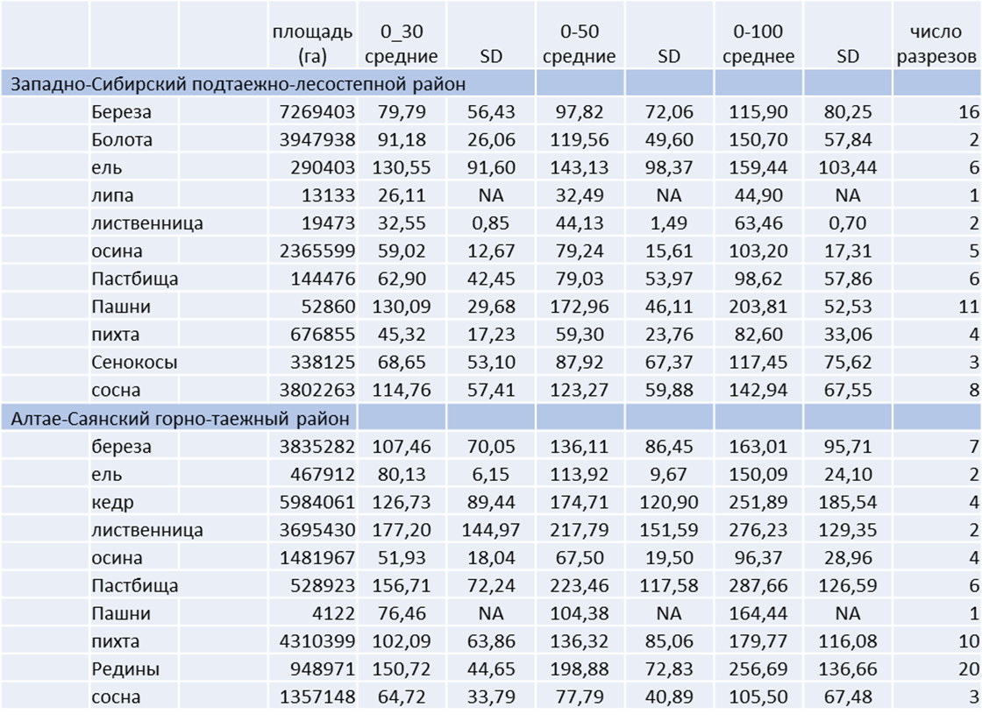

Таблица 4.2. Запасы углерода в почвенных слоях лесных районов России.
Район | Площадь,  10⁶ га | Слой, см |  |  |  |  |  | Число разрезов
 |  | 0-30 |  | 0-50 |  | 0-100
 |  | 10⁶ т С | т С га⁻¹ | 10⁶ т С | т С га⁻¹ | 10⁶ т С | т С га⁻¹
Европейско-Уральская часть | 181 | 19303±7495 | 95±39 | 26603±9954 | 130±52 | 34170±12505 | 168±66 | 675
Западная Сибирь | 327 | 36750±1584 | 112±5 | 45047±1841 | 137±6 | 56225±2116 | 172±6 | 238
Восточная Сибирь | 528 | 45319±1605 | 86±3 | 56358±1869 | 107±4 | 72905±2175 | 138±4 | 273
Дальний Восток | 331 | 27027±1245 | 82±4 | 38516±1662 | 116±5 | 52543±2148 | 159±6 | 219
Всего | 1367 | 128399±19660 | 94±14 | 166524±24517 | 124±18 | 215843±31057 | 162±23 | 1405
Примечание: Оценки представлены средними значениями ±SE (стандартной ошибкой).

Таблица 4.3. Средние (±SE) запасы органического углерода по слоям для групп типов почвы

Группа типов почвы | Широтная полоса | Провинция | Запас органического углерода, т С га⁻¹ |  |  | n
 |  |  | 0-30 см | 0-50 см | 0-100 см
Бурые и дерновые | 2 | 1 | 52±9 | 67±10 | 94±12 | 10
 | 2 | 2 | 93±7 | 110±7 | 136±6 | 4
 | 2 | 3-4 | 112±17 | 132±16 | 158±15 | 6
 | 3 | 1 | 57±5 | 73±6 | 100±7 | 6
 | 3 | 2 | 32±5 | 40±5 | 54±7 | 6
 | 3 | 3 | 23±8 | 26±9 | 33±10 | 4
 | 3 | 4 | 53±4 | 75±5 | 115±6 | 53
 | 4 | 1 | 46±3 | 59±5 | 81±8 | 39
 | 4 | 2 | 45±2 | 54±3 | 76±6 | 7
 | 4 | 3 | 56±6 | 73±9 | 95±12 | 16
 | 4 | 4 | 84±10 | 109±13 | 144±18 | 35
 | 2 | 1 | 95±11 | 134±18 | 179±21 | 10
 | 2 | .2-4 | 90±14 | 104±7 | 122±4 | 2
 | 3 | 1 | 72±9 | 91±11 | 119±15 | 9
 | 3 | 2 | 111±23 | 137±24 | 170±25 | 6
 | 3 | 3 | 163±41 | 178±43 | 210±46 | 7
 | 3 | 4 | 124±16 | 167±19 | 264±38 | 11
 | 4 | 1 | 61±3 | 82±4 | 116±6 | 100
 | 4 | 2 | 123±15 | 137±16 | 156±17 | 25
 | 4 | 3 | 99±10 | 130±14 | 168±18 | 40
 | 4 | 4 | 123±14 | 186±20 | 282±28 | 10
Каштановые | 4 | 1 | 64±5 | 91±6 | 132±8 | 31
 | 4 | 2 | 54±7 | 72±10 | 92±12 | 5
 | 4 | 3-4 | 56±6 | 73±8 | 95±10 | 6
Песчаные | 2-3 | 1-4 | 68±27 | 72±25 | 76±25 | 2
 | 4 | 1 | 37±8 | 53±11 | 71±13 | 18
 | 4 | 2-4 | 25±17 | 30±17 | 43±11 | 2
Подзолистые | 2 | 1 | 72±9 | 92±11 | 117±13 | 59
 | 2 | 2 | 59±9 | 65±10 | 74±11 | 9
 | 2 | 3 | 83±13 | 107±17 | 147±21 | 29
 | 2 | 4 | 94±19 | 126±23 | 179±28 | 20
 | 3 | 1 | 63±7 | 75±8 | 98±12 | 44
 | 3 | 2 | 88±12 | 97±12 | 110±13 | 40
 | 3 | 3 | 77±11 | 86±12 | 103±13 | 20
 | 3 | 4 | 81±11 | 101±13 | 134±15 | 32
 | 4 | 1 | 58±6 | 68±6 | 83±7 | 63
 | 4 | 2 | 66±10 | 78±10 | 97±11 | 24
 | 4 | 3 | 107±16 | 129±18 | 159±20 | 44
 | 4 | 4 | 124±28 | 194±42 | 251±48 | 9
Серые | 3 | 1-2 | 62±8 | 69±8 | 86±10 | 2
 | 3 | 3 | 80±16 | 108±25 | 135±36 | 3
 | 3 | 4 | 40±7 | 55±7 | 90±9 | 11
 | 4 | 1 | 53±3 | 70±5 | 96±8 | 23
 | 4 | 2 | 59±7 | 73±7 | 94±9 | 9
 | 4 | 3 | 58±3 | 76±4 | 100±6 | 28
 | 4 | 4 | 74±16 | 122±23 | 184±24 | 10
Солончаки | 4 | 1 | 57±7 | 81±11 | 118±18 | 6
 | 4 | 2 | 111±29 | 121±30 | 135±30 | 10
 | 4 | 3 | 66±13 | 84±16 | 112±18 | 14
 | 4 | 4 | 85±15 | 99±16 | 121±16 | 24
Торфяные | 1 | 1 | 148±49 | 171±49 | 196±51 | 10
 | 1 | 2 | 121±37 | 142±37 | 165±38 | 14
 | 1 | 3 | 53±10 | 70±11 | 97±15 | 3
 | 1 | 4 | 74±12 | 110±13 | 143±13 | 13
 | 2 | 1 | 176±13 | 255±23 | 319±31 | 53
 | 2 | 2 | 191±30 | 270±53 | 343±72 | 10
 | 2 | 3-4 | 170±24 | 204±26 | 244±28 | 4
 | 3 | 1 | 194±21 | 272±35 | 418±76 | 11
 | 3 | 2 | 154±47 | 179±51 | 202±51 | 7
 | 3 | 3-4 | 171±20 | 202±21 | 234±21 | 8
 | 3 | 4 | 165±22 | 196±23 | 227±23 | 7
 | 4 | 1 | 95±8 | 114±10 | 139±14 | 15
 | 4 | 2 | 155±18 | 180±15 | 206±14 | 11
 | 4 | 3 | 167±20 | 218±32 | 294±65 | 9
 | 4 | 4 | 118±54 | 170±59 | 313±111 | 3
Тундровые | 1 | 1 | 60±12 | 74±13 | 100±13 | 19
 | 1 | 2 | 62±18 | 78±19 | 109±20 | 14
 | 1 | 3 | 70±9 | 94±11 | 125±10 | 15
 | 1 | 4 | 76±8 | 111±10 | 146±11 | 30
 | 2 | 1 | 77±10 | 97±13 | 123±15 | 15
 | 2 | .1-2 | 76±9 | 95±12 | 122±15 | 16
 | 2 | 3 | 169±43 | 207±44 | 237±44 | 6
 | 2 | 4 | 62±8 | 85±11 | 119±13 | 36
 | 3 | 1-4 | 80±8 | 97±9 | 130±10 | 18
 | 4 | 1 | 125±8 | 147±7 | 178±8 | 4
 | 4 | 2 | 136±12 | 161±15 | 191±15 | 5
 | 4 | 3 | 132±20 | 171±24 | 218±28 | 17
 | 4 | 4 | 132±74 | 183±113 | 211±113 | 2
Черноземы | 3 | 4 | 98±12 | 120±15 | 153±17 | 6
 | 4 | 1 | 94±3 | 140±5 | 201±6 | 47
 | 4 | 2 | 142±8 | 186±10 | 217±11 | 16
 | 4 | 3-4 | 134±19 | 168±23 | 213±27 | 14
Примечание. Широтные полосы: 1 – арктическая, 2 – северная, 3 – средняя, 4 – южная; географические провинции: 1 – Европейско-Уральская, 2 – Западно-Сибирская, 3 – Восточно-Сибирская, 4 – Дальневосточная. SE – стандартная ошибка, n – число профилей.

Таблица 4.4. Лесные районы и биотопы, где разрезов нет: задел на будущее.
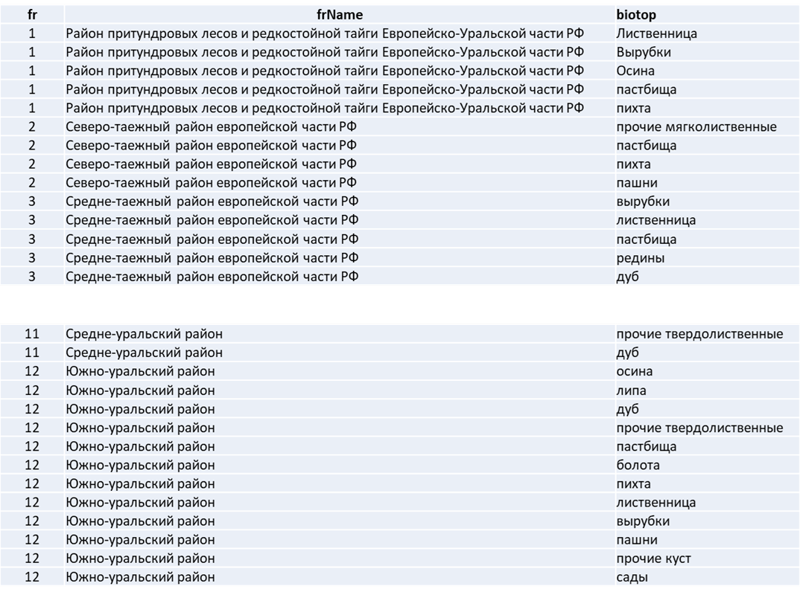

Таблица 5.1. Глобальный инновационный индекс стран мира, 2020 г.

Место в рейтинге | Страна | ГИИ
1 | Швейцария | 66,08
2 | Швеция | 62,47
3 | США | 60,56
4 | Великобритания | 59,78
5 | Нидерланды | 58,76
6 | Дания | 57,53
7 | Финляндия | 57,02
8 | Сингапур | 56,61
9 | Германия | 56,55
10 | Республика Корея | 56,11
….. | ….. | …..
47 | Россия | 35,63
 | ….. | …..
122 | Замбия | 19,39
123 | Мали | 19,15
124 | Мозамбик | 18,70
125 | Того | 18,54
126 | Бенин | 18,13
127 | Эфиопия | 18,06
128 | Нигер | 17,82
129 | Мьянма | 17,74
130 | Гвинея | 17,32
131 | Йемен | 13,56

Таблица 5.2. Индексы человеческого развития стран мира, 2019 г.

Место в рейтинге по ИЧР | Страна | Индекс
 |  | ИЧР | ИЧРН | Потери,  (ИЧР-ИЧРН), % | ИЧРП | Потери,  (ИЧР-ИЧРП), %
1 | Норвегия | 0,957 | 0,899 | 6,1 | 0,781 | 18,4
2 | Ирландия | 0,955 | 0,885 | 7,3 | 0,833 | 12,8
2 | Швейцария | 0,955 | 0,889 | 6,9 | 0,825 | 13,6
4 | Гонконг, Китай | 0,949 | 0,824 | 13,2 | – | –
4 | Исландия | 0,949 | 0,894 | 5,8 | 0,768 | 19,1
6 | Германия | 0,947 | 0,869 | 8,2 | 0,814 | 14,0
7 | Швеция | 0,945 | 0,882 | 6,7 | 0,817 | 13,5
8 | Австралия | 0,944 | 0,867 | 8,2 | 0,696 | 26,3
8 | Нидерланды | 0,944 | 0,878 | 7,0 | 0,794 | 15,9
10 | Дания | 0,940 | 0,883 | 6,1 | 0,824 | 12,3
……. | ……. | ……. | …….. | ……. | …….. | …….
52 | Россия | 0,824 | 0,740 | 10,2 | 0,728 | 11,7
……. | ……. |  | …….. | …….
180 | Эритрея | 0,459 | – | – | 0,449 | 2,2
181 | Мозамбик | 0,456 | 0,316 | 30,7 | 0,452 | 0,9
182 | Буркина -Фасо | 0,452 | 0,316 | 30,1 | 0,446 | 1,3
182 | Сьерра-Леоне | 0,452 | 0,291 | 35,6 | 0,442 | 2,2
184 | Мали | 0,434 | 0,289 | 33,4 | 0,427 | 1,6
185 | Бурунди | 0,433 | 0,303 | 30,0 | 0,431 | 0,5
185 | Южный Судан | 0,433 | 0,276 | 36,3 | 0,430 | 0,7
187 | Чад | 0,398 | 0,248 | 37,7 | 0,396 | 0,5
188 | ЦАР | 0,397 | 0,232 | 41,6 | 0,393 | 1,0
189 | Нигер | 0,394 | 0,284 | 27,9 | 0,390 | 1,0
 | Среднее по миру | 0,737 | 0,587 | 20,4 | 0,683 | 7,3

Таблица 5.3. Средняя ожидаемая продолжительность жизни в группах стран мира по уровню ИЧР, 2019 г.

Группа стран по уровню ИЧР | Число стран в группе | Ожидаемая продолжительность жизни, лет
Очень высокий (ИЧР>0,800) | 66 | 79,6
Высокий (0,700< ИЧР<0,799) | 53 | 75,3
Средний (0,550< ИЧР<0,699) | 37 | 69,3
Низкий (ИЧР<0,550) | 33 | 61,4
Мир в целом | 189 | 71,4
Россия | – | 73,3

Таблица 5.4. Коэффициенты корреляции между Глобальным инновационным индексом и показателями, характеризующими население стран мира (2019 г.)
Показатель | Глобальный инновационный индекс
 | Коэффициент корреляции | Уровень значимости
Индекс человеческого развития | 0,905 | < 0,0001
Ожидаемая продолжительность жизни (средняя) | 0,834 | < 0,0001
Ожидаемая продолжительность жизни мужчин | 0,794 | < 0,0001
Ожидаемая продолжительность жизни женщин | 0,852 | < 0,0001

Таблица 5.5 Коэффициенты корреляции между показателями ожидаемой продолжительности жизни и индексом инновационного развития экономики России (2016 г.)

Показатель | Индекс инновационного развития экономики
 | Коэффициент корреляции | Уровень значимости
Индекс человеческого развития | 0,538 | < 0,0001
Ожидаемая продолжительность жизни (средняя) | 0,166 | 0,132
Ожидаемая продолжительность жизни мужчин | 0,112 | 0,312
Ожидаемая продолжительность жизни женщин | 0,233 | 0,033
Индекс популяционного здоровья | 0,104 | > 0,05

Таблица 5.6. Коэффициенты корреляции между первичной заболеваемостью по 9 классам болезней и индексом инновационного развития экономики России

Классы болезней | Индекс инновационного развития
Инфекционные и паразитарные болезни | –0,114
Новообразования | 0,220
Болезни органов кровообращения | 0,087
Болезни эндокринной системы | 0,049
Болезни нервной системы | –0,037
Болезни органов дыхания | 0,165
Болезни органов пищеварения | –0,141
Врожденные аномалии | –0,045
Травмы, отравления и другие последствия внешних причин | 0,174

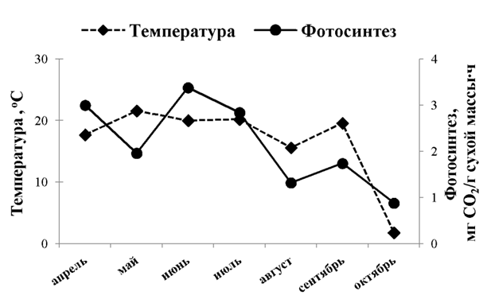

Рис. 1.1. Сезонная динамика интенсивности фотосинтеза хвои подроста ели и температуры воздуха

Рис. 1.2. Сезонная динамика интенсивности фотосинтеза хвои подроста ели
и освещенности (ФАР).

Рис. 1.3. Сезонные показатели фотосинтеза и дыхания хвои подроста ели

Рис. 1.4. Потенциальная фотосинтетическая продуктивность

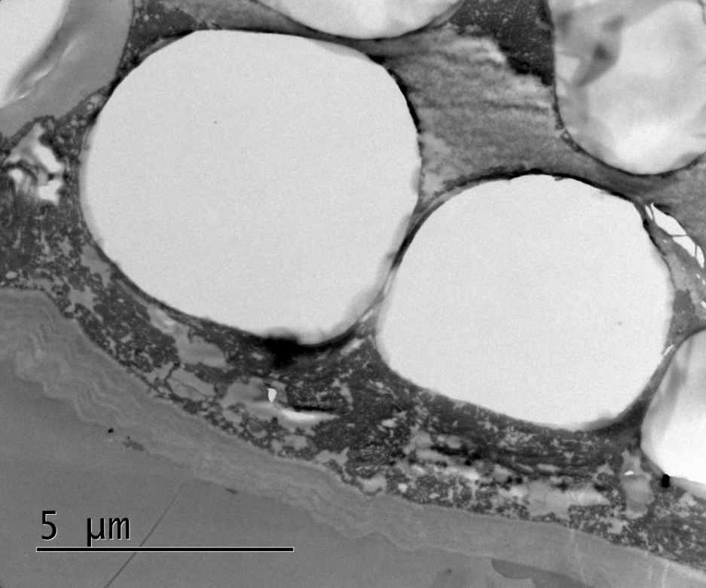
Рис.1.5. Ультраструктура фотосинтетического аппарата хвои ели в естественных условиях (Биостанция 1)

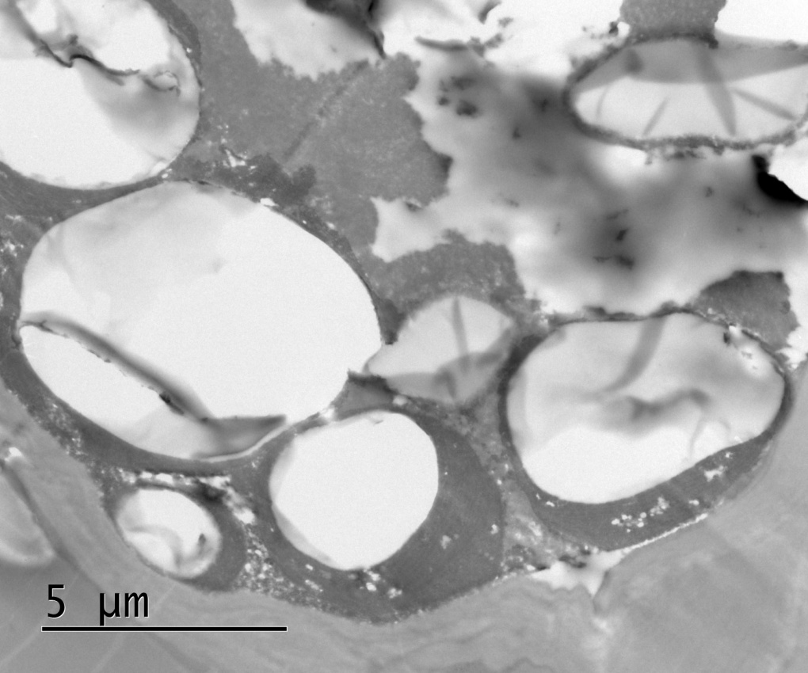
Рис.1.6. Ультраструктура фотосинтетического аппарата хвои ели в естественных условиях (Биостанция 2)

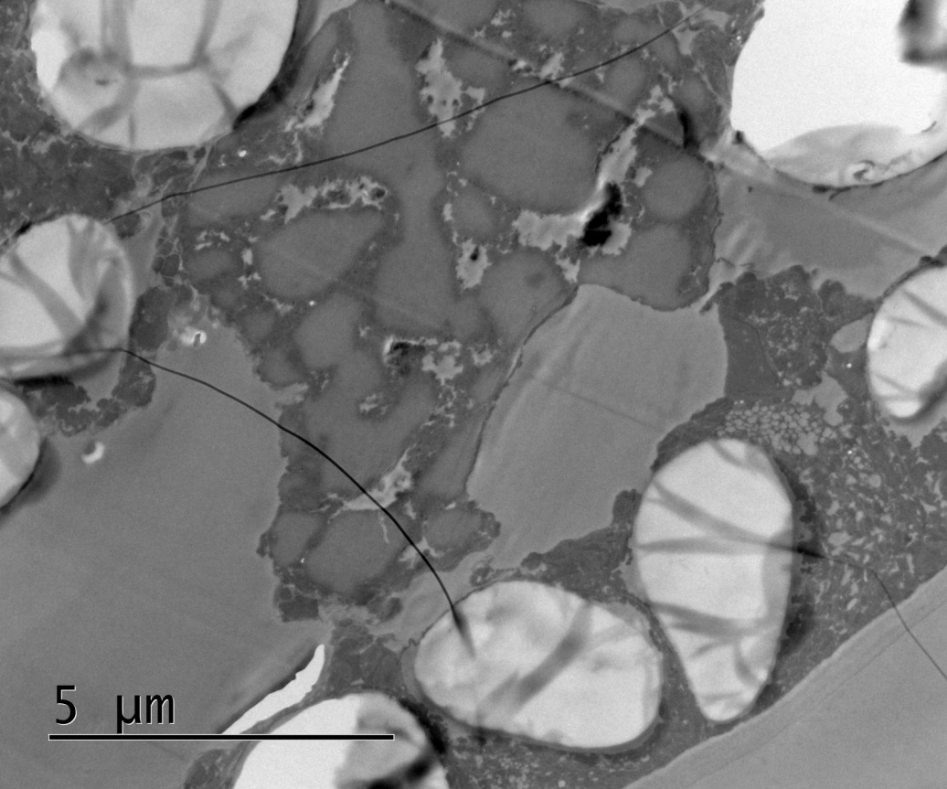
Рис.1.7. Ультраструктура фотосинтетического аппарата хвои ели в условиях города (Москва 1)

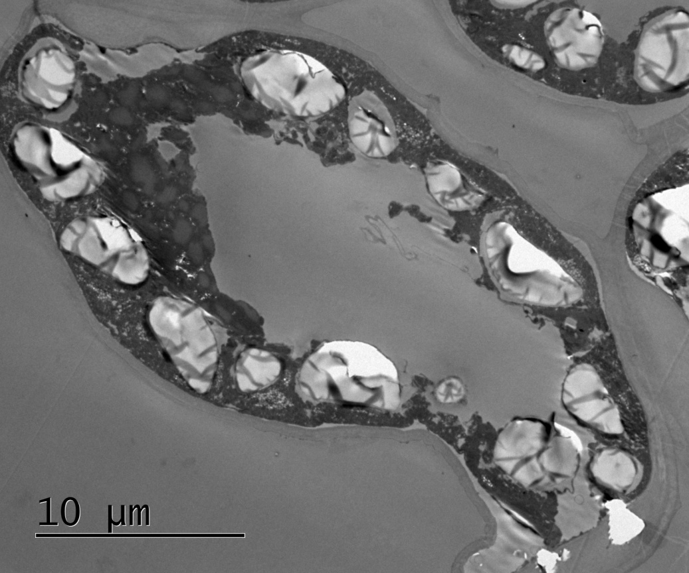
Рис.1.8. Ультраструктура фотосинтетического аппарата хвои ели в условиях города (Москва 2)

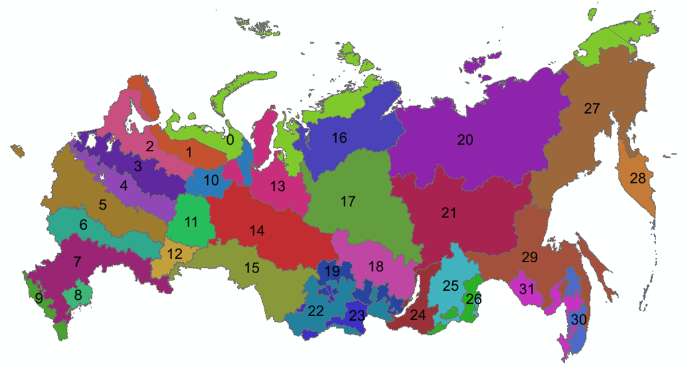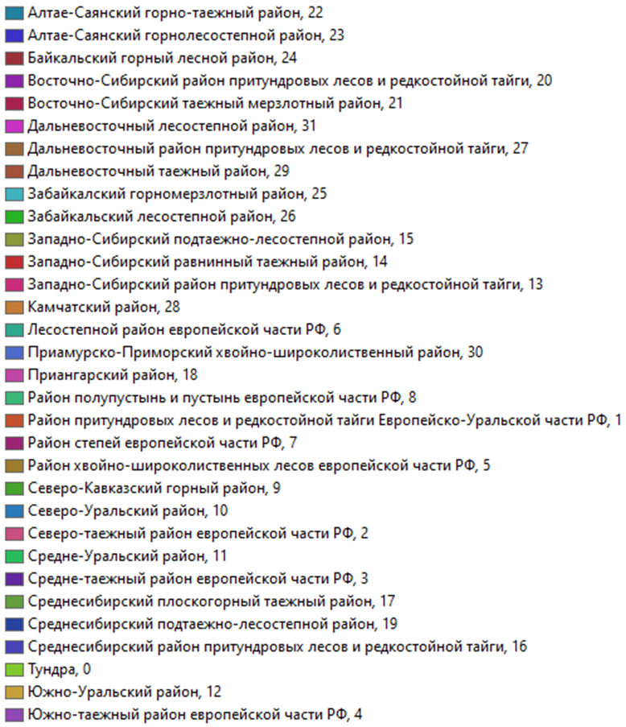

Рис. 4.1.Лесные районы Российской Федерации.

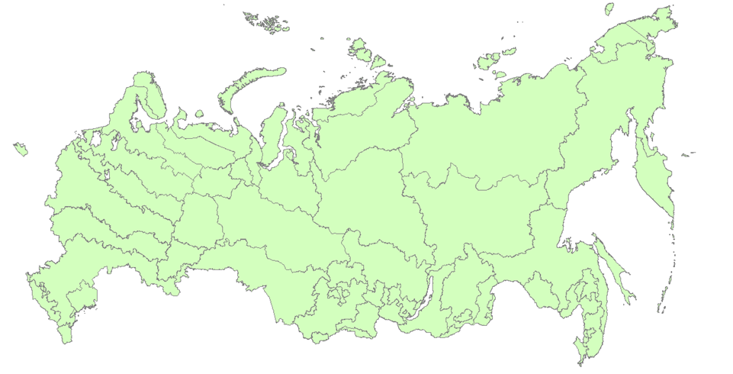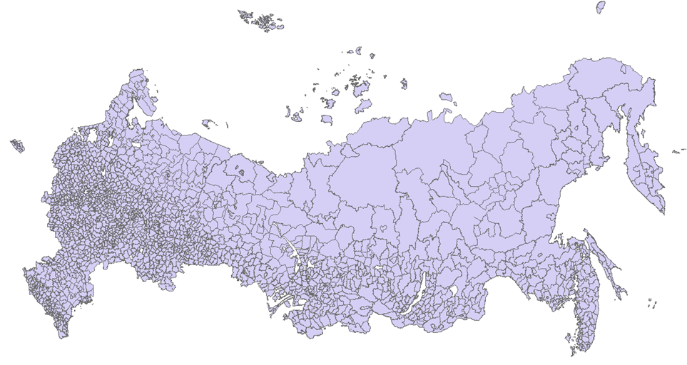
Лесные районы (31) Лесхозы (10745)

Рис. 4.2. Векторные карты лесных районов и лесхозов

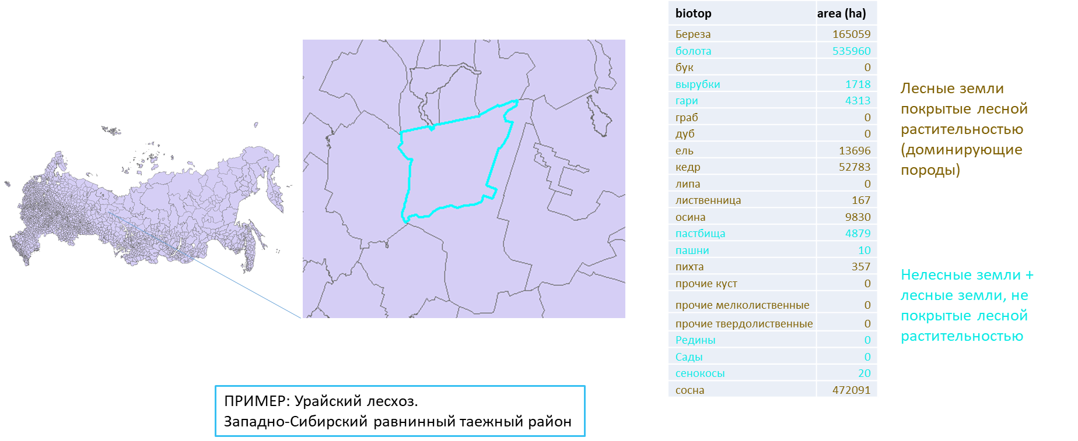
Рис. 4.3. Структура исходных данных. Государственный лесной реестр (ГЛР).

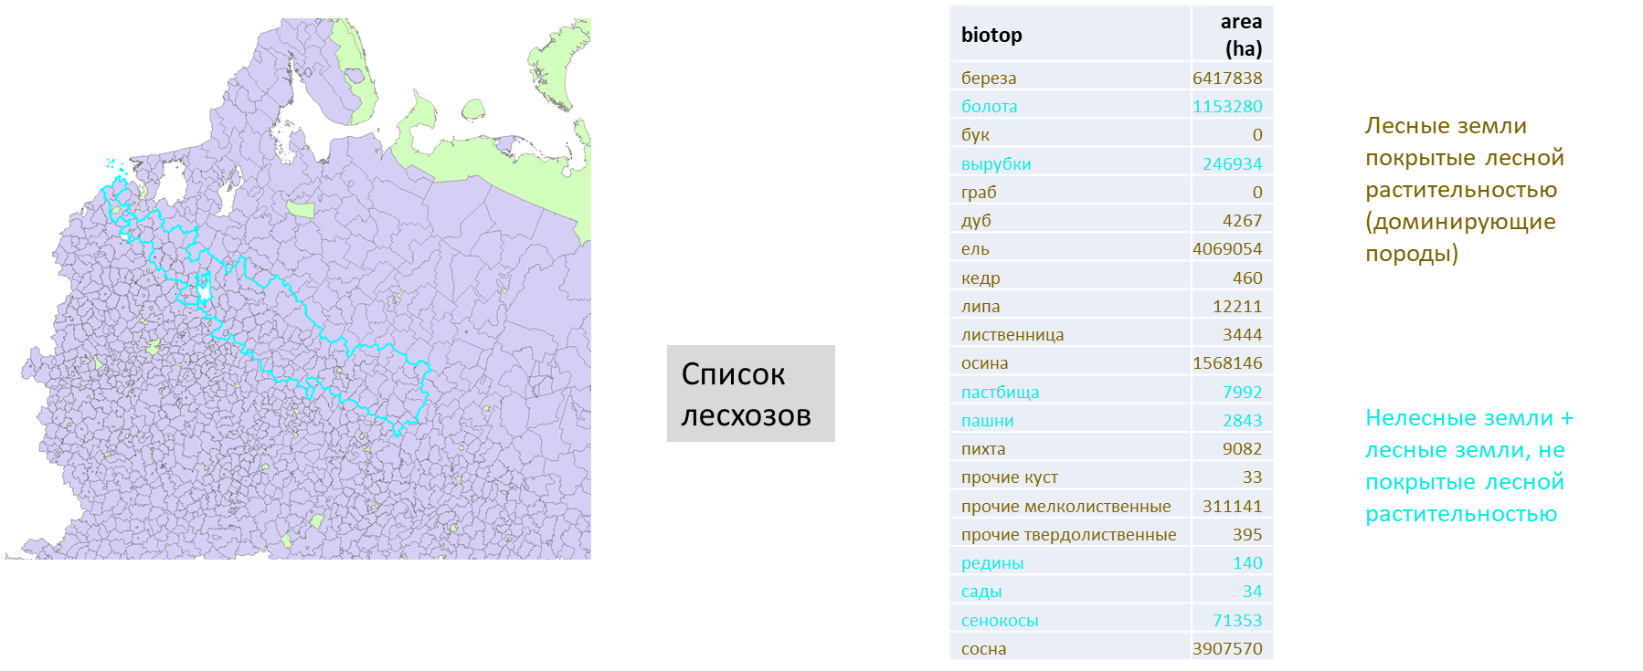
Рис. 4.4. Структура исходных данных. Биотопы лесных районов – суммы площадей биотопов слагающих их лесхозов.

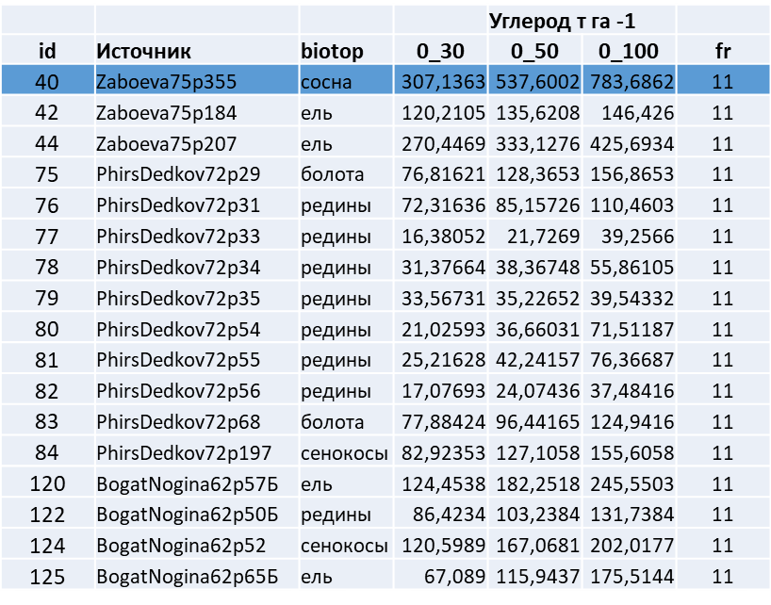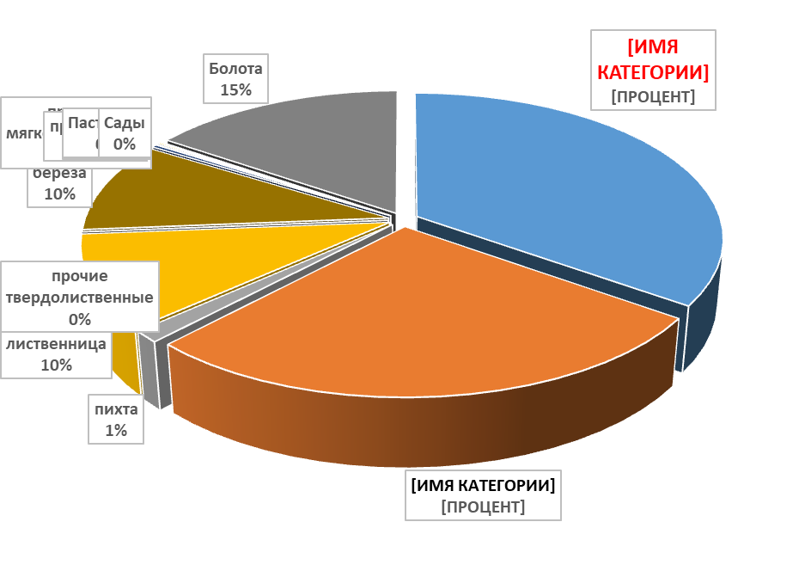
Рис. 4.5. Структура земель Северо-Уральского лесного района, «fr» - лесной район.

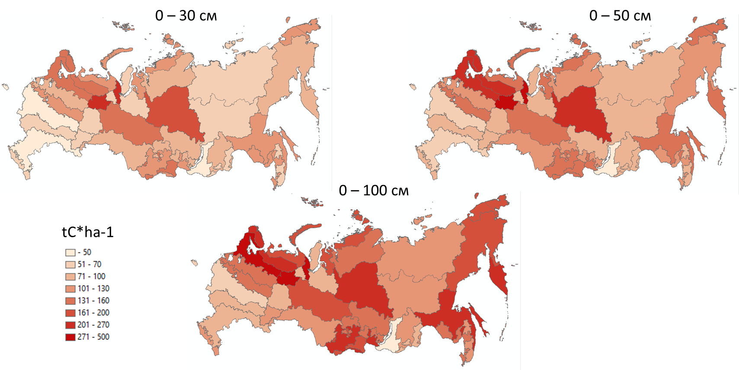
Рис.4.6. Удельные запасы углерода в почвах лесных районов РФ.

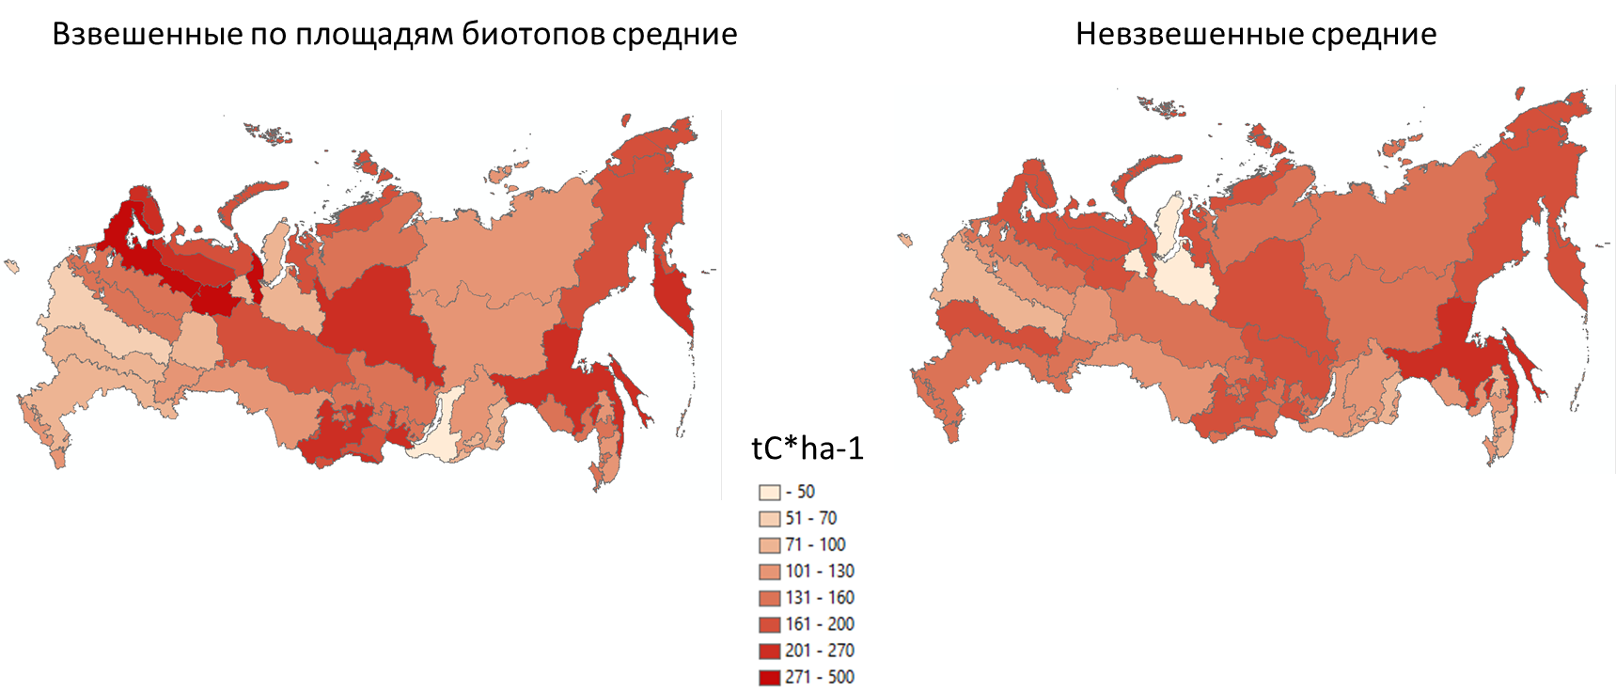
Рис. 4.7. Удельные запасы углерода в почвах лесных районов РФ. Сравнение взвешенных и невзвешенных оценок.

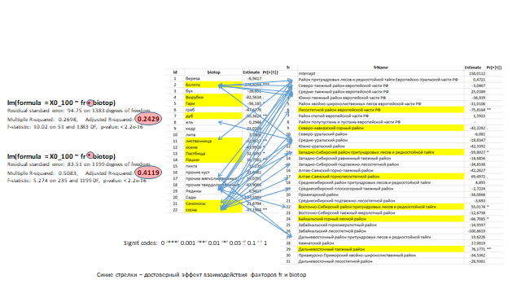
Рис. 4.8. Регрессионный анализ связи запасов углерода в метровом слое почвы с факторами принадлежности лесным районам и биотопами.

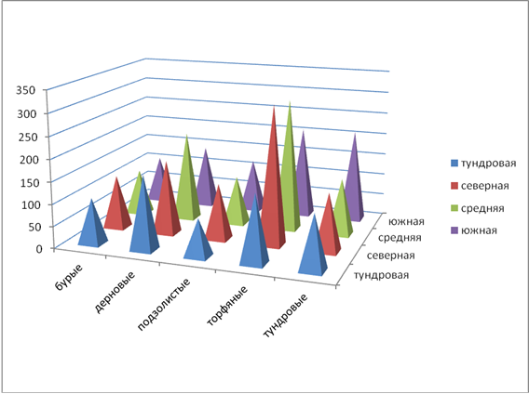

Рис. 4.9. Типовые средние значения углерода в слое 0-100 см для полос, т га-1

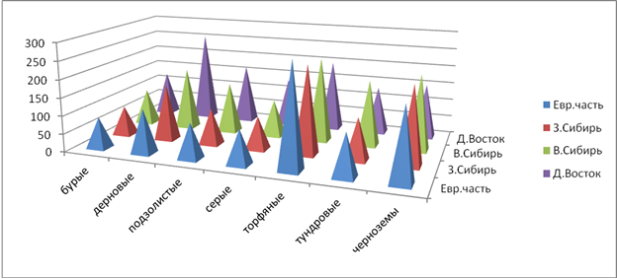

Рис. 4.10. Типовые средние значения углерода в слое 0-100 см для регионов, т га-1

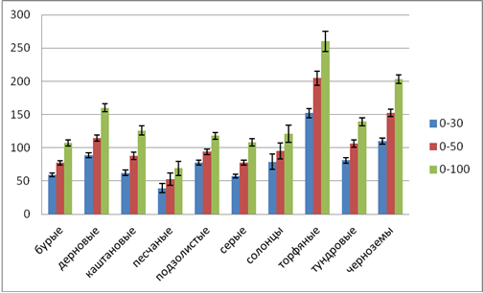

Рис. 4.11. Типовые средние значения углерода по слоям для разных типов почв в среднем по базе, т га-1

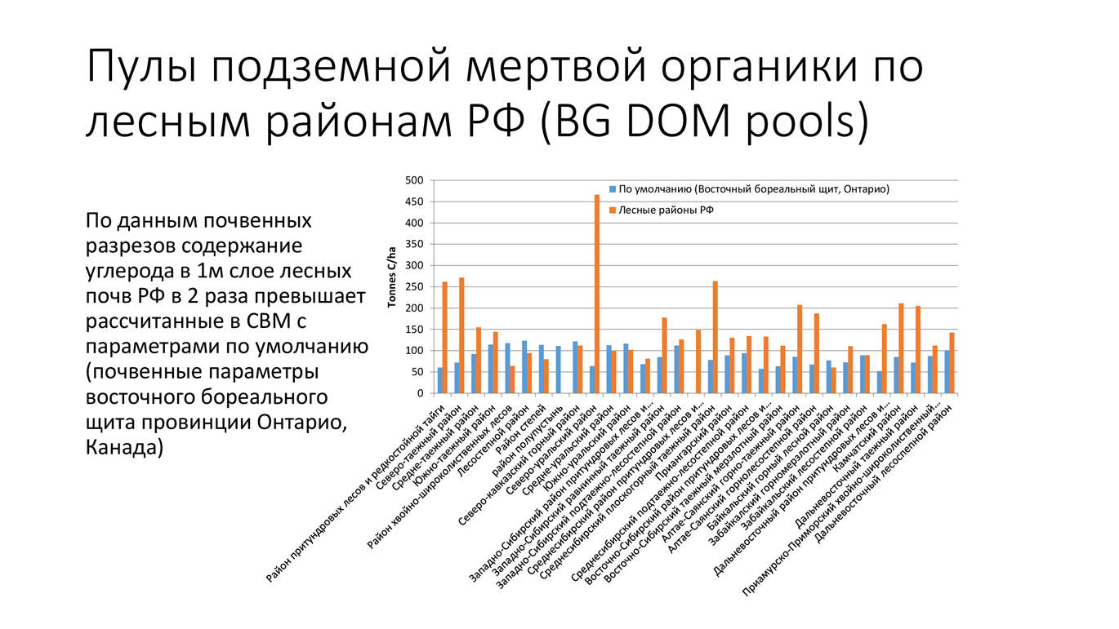
Рис. 4.12. Пулы подземной мертвой органики по лесным районам РФ. DOM – Dead Organic Matter, мертвое органическое вещество.

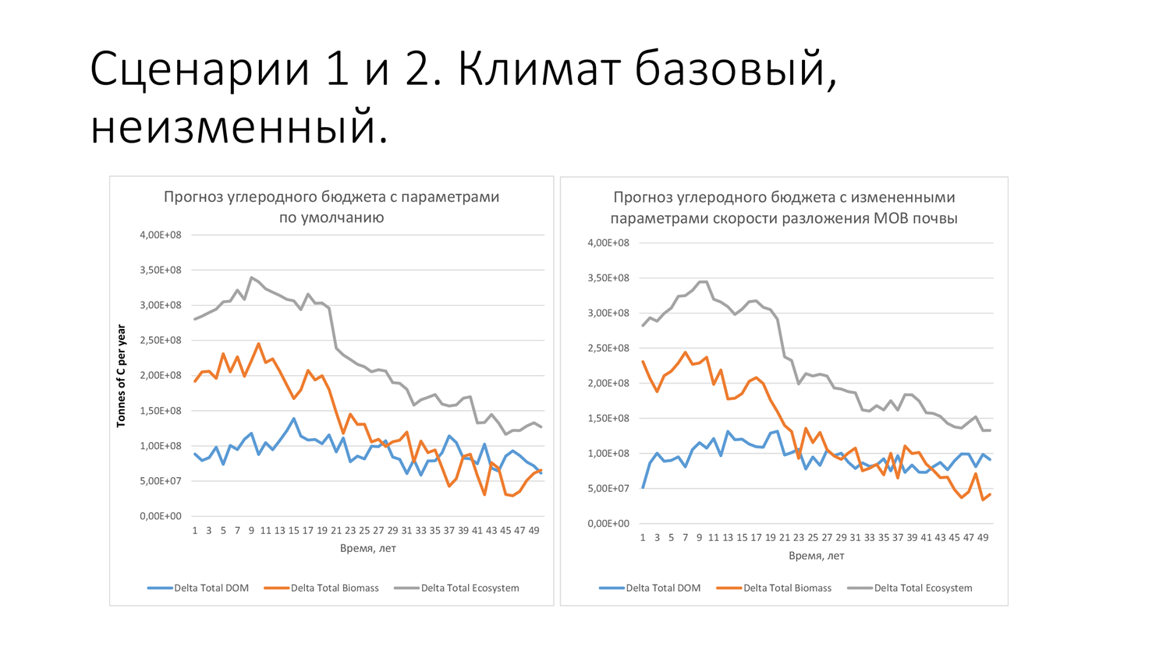
Рис. 4.13. Прогноз углеродного бюджета лесов России при неизменном климате.

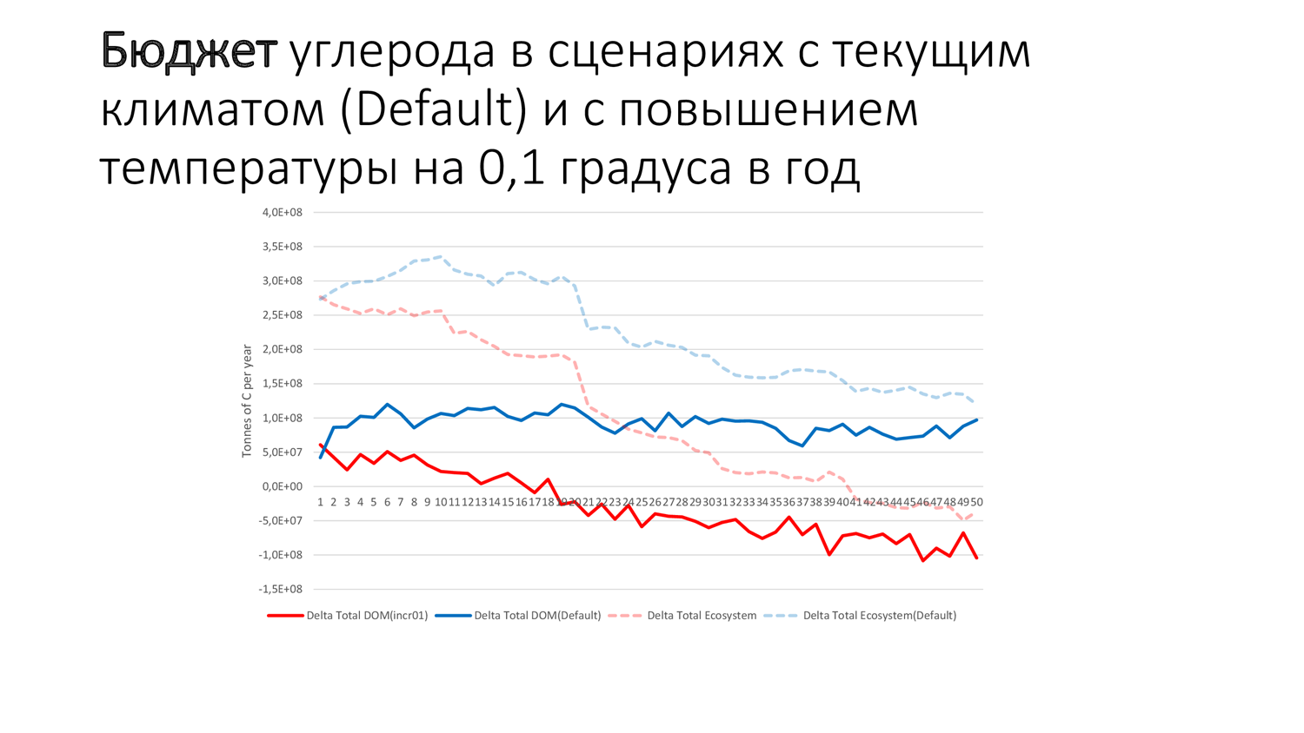
Рис. 4.14. Прогноз углеродного бюджета лесов России с повышением температуры на 0.1 градуса в год.

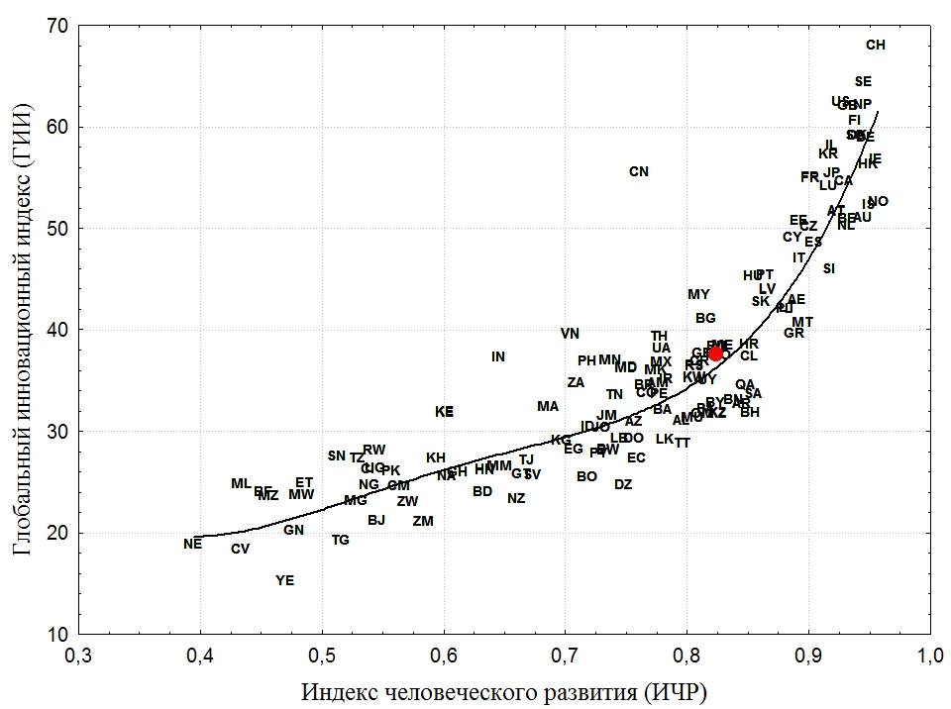

Рисунок 5.1. Диаграмма рассеяния ГИИ в зависимости от ИЧР для стран мира
Примечание. Страны мира на графике обозначены двухбуквенными кодами (интернет-кодами). Положение России отмечено на графике красной точкой.

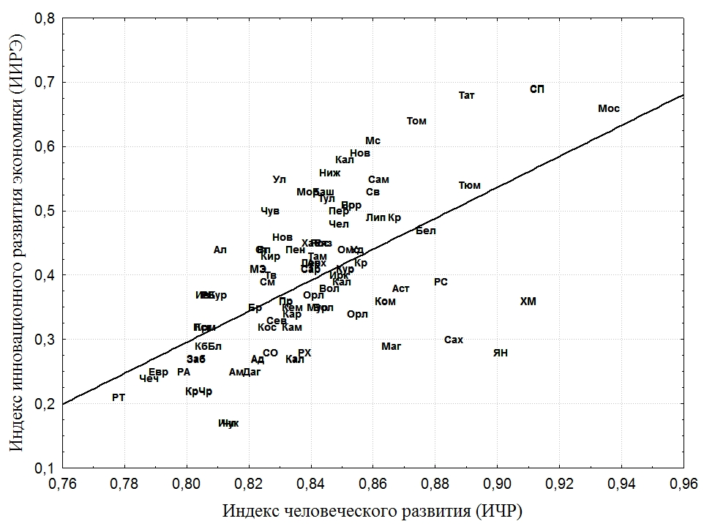

Рисунок 5.2. Диаграмма рассеяния ИИРЭ в зависимости от ИЧР для регионов России, 2018 г.

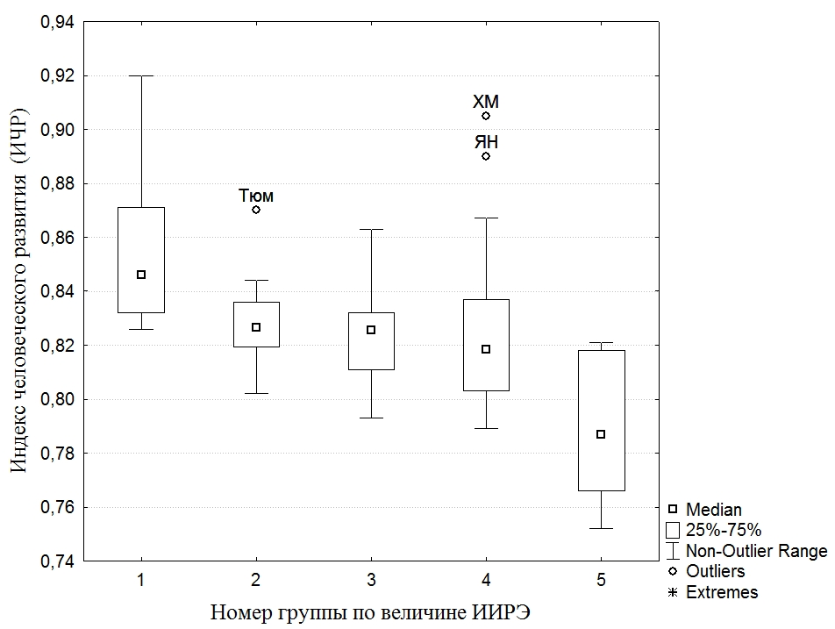
Рисунок 5.3. Различия ИЧР в зависимости от группы по величине ИИРЭ для регионов России
Примечание. Группы инновационного развития: 1 – ИИРЭ от 0,54 до 0,73; группа 2 ‒ ИИРЭ от 0,42 до 0,53; группа 3 ‒ ИИРЭ от 0,35 до 0,41; группа 4 ‒ ИИРЭ от 0,23 до 0,34 и группа 5 ‒ ИИРЭ от 0,18 до 0,22.

Публикации исполнителей темы НИР 121032500094-5 «Построение концептуальных и математических моделей зональных типов наземных экосистем» к промежуточному отчету 2023 г.

Книги
- Юзбеков А. К., Юзбеков М. А. Экологические проблемы и пути их решения в регионах Российской Федерации: монография / А. К. Юзбеков, М. А. Юзбеков. — Москва : место издания Издательство Московского университета Москва, ISBN 978-5-19-011921-3, 171 с.
- Белякова Г.А., Ким А.И., Ростовцева Е.Л., Рубцов А.М., Малицкий С.В.. Общая биология. Часть I. Основы цитологии. Размножение и развитие. Основы генетики. Илекса Москва, 2023, 235 с.
- Белякова Г.А., Зданович В.В., Негашева М.А., Ростовцева Е.Л., Малицкий С.В.. Общая биология. Часть II. Основы учения об эволюции. Происхождение человека. Основы экологии. ИЛЕКСА Москва, 2023, 125 с.
Статьи и материалы в сборниках.
- : Юзбеков М.А., Юзбеков А.К. Развитие системы управления в области охраны окружающей среды // Вестник Московского университета им. С.Ю. Витте. Серия 1: Экономика и управление. Номер 2 (45), 2023. Издательство: Семёнов Александр Вячеславович, Москва. С. 40-48. DOI: 10.21777/2587-554X
- Юзбеков А.К. Фотосинтетический газообмен ели в пространственном лесоболотном комплексе Валдайской возвышенности // Болота северной Евразии: биосферные функции, разнообразие и управление: тезисы докладов Международного симпозиума, Петрозаводск, 25-28 сентября 2023 г. – Петрозаводск: КарНЦ РАН, 2023. – С.106-107.
- Будилова Е.В., Лагутин М.Б. Связь между человеческим развитием и уровнем инновационного развития экономики // Вестник Московского университета. Серия 23: Антропология, издательство Изд-во Моск. ун-та (М.), 2023, № 1. С. 90-101. DOI 10.32521/2074-8132.2023.1.090-101.
- Честных О.В., Каганов В.В. Оценка средних запасов почвенного углерода болот Северной Евразии с использованием баз данных почвенных характеристик. //Болота северной Евразии: биосферные функции, разнообразие и управление :тезисы докладов Международного симпозиума, Петрозаводск, 25–28 сентября 2023. С. 100-101. Издательство: Федеральное государственное бюджетное учреждение Карельский научный центр Российской академии наук. Местоположение издательства: Петрозаводск.
- Попов С.Ю. Ценотическое распределение и экологические предпочтения сфагновых мхов на юге лесной зоны Европейской России // Известия Тульского государственного университета. Естественные науки. — 2023. — № 2. — С. 117–150.

Конференции, где были доложены результаты исследований исполнителей темы НИР 121032500094-5 «Построение концептуальных и математических моделей зональных типов наземных экосистем» к промежуточному отчету 2023 г.

4 доклада на 3 конференциях.
- Международный симпозиум «Болота северной Евразии: биосферные функции, разнообразие и управление» – Петрозаводск, 25-28 сентября 2023 г.
Приглашенный доклад: «Фотосинтетический газообмен ели в пространственном лесоболотном комплексе Валдайской возвышенности».
Авторы: Юзбеков А.К.
- Ломоносовские чтения-2023. Секция Биология., Москва, МГУ имени М.В.Ломоносова, Биологический факультет, Россия, 14 апреля 2023.
Доклад (устный): «Сезонная динамика фотосинтетической продуктивности хвои старовозрастного древостоя ели в южнотаежном ельнике».
Авторы: Юзбеков А.К.
- Ломоносовские чтения-2023. Секция Биология., Москва, МГУ имени М.В.Ломоносова, Биологический факультет, Россия, 14 апреля 2023.
Доклад (устный) Как популяционное здоровье населения связано с инновационным развитием экономики.
Авторы: Будилова Е.В., Лагутин М.Б.
- Всероссийская научная конференция с международным участием Углеродная нейтральность и экосистемные услуги органического вещества почв: методология и вызовы, Санкт-Петербург, Russia, 24-25 апреля 2023.
Доклад (устный) Почвы лесостепной и степной зон ЕТР: запасы углерода и влияние лесных насаждений (Секционный).
Авторы: Каганов В.В., Честных О.В.

Экспедиции исполнителей темы НИР 121032500094-5 «Построение концептуальных и математических моделей зональных типов наземных экосистем» к промежуточному отчету 2023 г.
В рамках НИР организованы ежемесячные выезды (с апреля по октябрь 2023 г.) на экспериментальный полигон «Таёжный лог» Валдайского филиала Государственного гидрологического института (ВФ ГГИ), расположенный на территории национального парка «Валдайский» Новгородской области. Участник – Юзбеков А.К.
В рамках совместной работы с ЦЭПЛ РАН для исследования баланса углеродных потоков было продолжено измерение потоков диоксида углерода с валежа и с напочвенного покрова в лесополосах Саратовской и Волгоградской областей (август 2023 года), для оценки общих запасов фитомассы были заложены и откартированы лесные площадки в лесных районах и лесополосах (4 площадки). В Богдинско-Баскунчакском заповеднике были заложены почвенные разрезы и отобраны пробы для определения запасов почвенного углерода, август 2023 года. Участник – Честных О.В.
В рамках совместной работы с ЦЭПЛ РАН и Институтом Глобального климата РАН для исследования баланса углеродных потоков было продолжено измерение потоков диоксида углерода с напочвенного покрова, а также фотосинтеза и фотодыхания подроста ели европейской в Национальном парке Валдайский. Периодичность мониторинговых наблюдений - кругодичная, дважды в месяц. Участник – Куманяев А.С.
В рамках совместной работы с ЦЭПЛ РАН были продолжены наблюдениям за сезонной протайкой многолетней мерзлоты на стационаре Тальник, близ города Воркута. Цель работ - наблюдение за активным слоем в криолитозоне, сентябрь 2923 г. Участник – Куманяев А.С.

